docker run -d -p 27017:27017 --name m1 mongo

docker ps

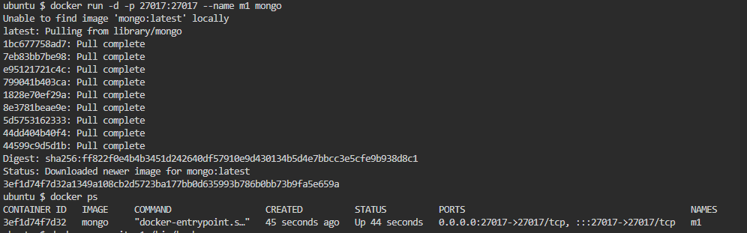

docker exec -it m1 /bin/bash

mongosh

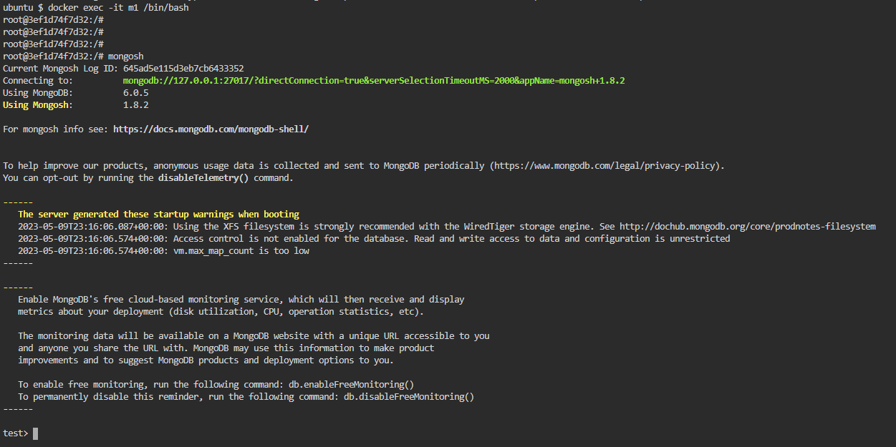

python populate.py

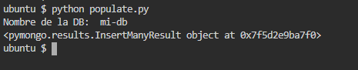

python find.py

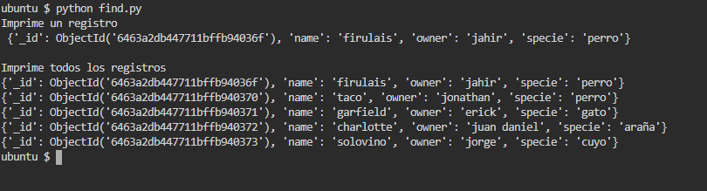

docker stop m1

docker rm m1

